GUÍA DIGITAL N°2

ASIGNATURA: Educación Matemática
CURSO: 3° básico A
DOCENTE: María del Pilar Palma Luna
SEMANA: 6 al 10 abril
OBJETIVOS DE LA CLASE. Identificar y describir las unidades, decenas y centenas en números del 0 al 1000, representando las cantidades de acuerdo a su valor posicional, con material concreto, pictórico y simbólico.
ACTIVIDAD:
Al comenzar activaremos los conocimientos previos, recordando que los números se forman con varios dígitos y cada uno tiene un valor de acuerdo a su lugar. Solicitar al adulto acompañante que escriba números de tres cifras y los lea :
Ejemplo : 2 4 1 = se lee doscientos cuarenta y uno .
2 pertenece a la centena o sea 2 veces 100
4 pertenece a la decena o sea 4 veces 10
1 pertenece a la unidad
Realizar lo mismo con tes números mas
5 6 9 , 4 7 1 , 3 8 5

Luego ingresar a internet y ver video de valor posicional youtube

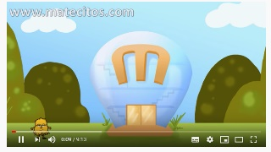

www.matecitos.com: 2º Primaria: Explicación Unidades, Decenas y Centenas
esta placa representa a la centena y son 100 cubitos
esta barra representa a la decena y son 10 cubitos
este cubo representa la unidad y equivale a 1
Querida familia, acompañemos a nuestros hijos en este proceso, guiando su actividad y respetando los pasos que yo te indico.
GUIA DE TRABAJO N° 3
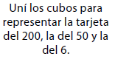
1.- Vamos a representar el siguiente número usando, nuestras bases
Si no te acuerdas, puedes volver al video para el valor que tienen
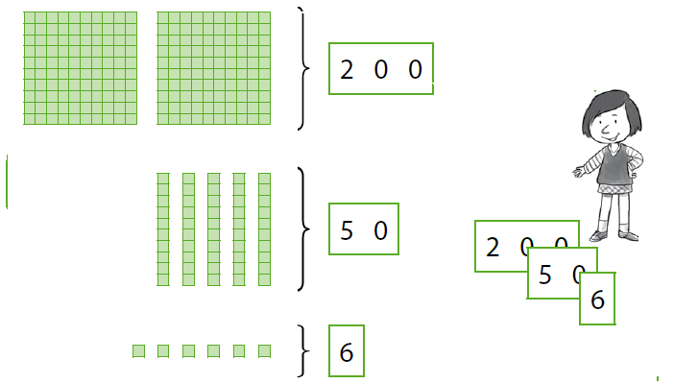
Lo escribiremos así
C D U
 |  | 2 | 0 | 0
 |  |  | 5 | 0
+ |  |  |  | 6
 |  | 2 | 5 | 6
Así escribe en tu cuaderno los números
Ahora junto a tu acompañante, te realizaremos unas preguntas de acuerdo a lo que ves en la pantalla y lo anotas en tu cuaderno.
¿Cuántas placas de 100 ocupo nuestra amiga para representar el número?
¿Cuántas barras de 10 uso nuestra amiga para representar el número?
¿Cuántos cubos sueltos
A continuación escribirás en el cuaderno los siguientes números representados.
1.- C D U
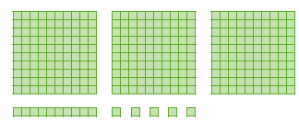
2.- C D U

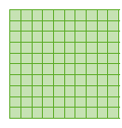

3.- C D U
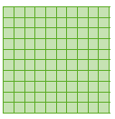

¡TE FELICITO, LO HICISTE EXCELENTE!

PAUTA DE REVISION
1.- 315
2.- 240
3.- 312

